Programi Excel
Programi Excel është programi i gjërë,i cili ofron zbatim të madh në shumë fusha të jetës. Ky program kryesisht është i dedikuar për krijimin e tabelave,për krijimin e skemave organizative,llogaritje të shumta matematikore,financiare,statistikore etj.
Programi Excel ka disa ngjashmeri me programin Word,ata të cilët kanë njohuri me programin Word nuk do të kenë shumë vështërsi të punojnë edhe me programi Excel, disa veprime të cilat i kemi sqaruar hollsisht në programin Word në programin Excel nuk do ndalemi shumë me të njejtat sqarime.

Hapja e Excelit
Hapja e excelt është e ngjashme me programit Word,ne po i tregojmë vetëm dy mënyra se si mund të hapet programi Excel:

Mënyra e parë:
1. START / 2. All Programs / 3. Microsoft Office / 4. Microsoft office Excel 2003
- Figura në vazhdim

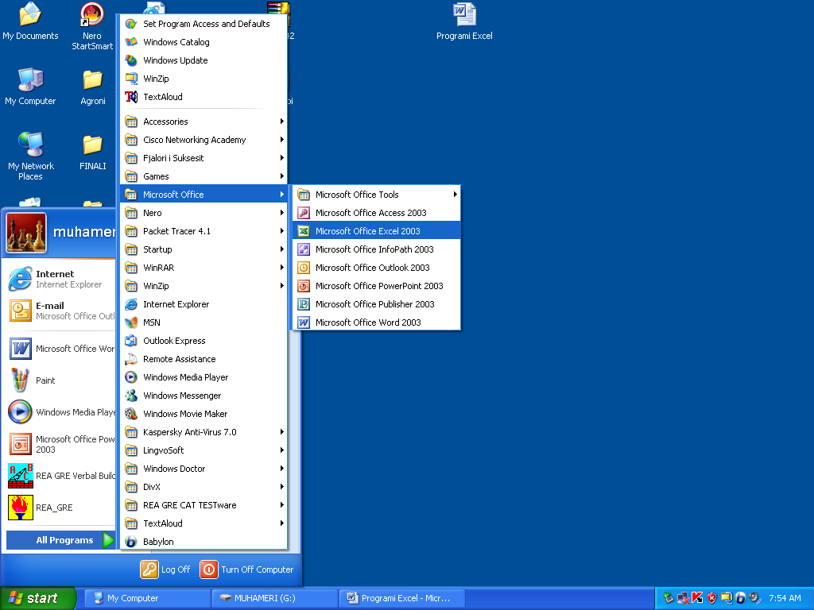

Mënyra e dytë
START/ Run ,si rezultat hapet korniza Run,pastaj në fushën Open shënojm emrin e programit Excel dhe shtypim OK
- Figura në vazhdim
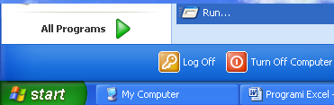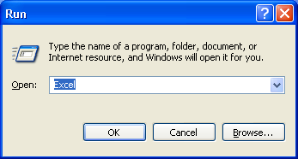

Dritarja e Programi Excel
Pas hapjes së programi Excel,dritarja duket si ne figurën në vazhdim,ku ne i kemi sqaruar disa emërtime të cilat gjinden në këtë dritare.
- Figura në vazhdim,dritarja e programi Excel me disa sqarime rreth emërtimeve

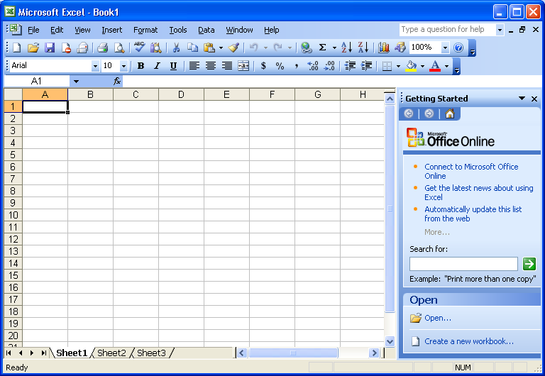
rreshtat
kolonat
Fletët punuese
Fusha apo celula
Shiriti i funksioneve
Shiriti Task Pane
Shiritat me vegla

Shiritat me vegle
Duke u nisur nga fakti se shumica të cilët punojnë me programin Excel,kanë njohuri edhe me programin Word,ne nuk do të ndalemi shumë ne sqarimin e këtyre shiritave por vetëm një rikujtim te vogël rrethë tyre.
Kur dëshirojmë të vendosim një shirit në dritaren e Excelit veprojmë ngjashëm si ne programi Word:
- View , 2. Toolbars, 3. nga nënmenyja e cila hapet mbi emrin e shiriti vendosim tikun.
Kur dëshirojmë të hjekum një shirit nga dritarja e Excelit veprojmë ngjashëm si ne programi Word:
- View , 2. Toolbars, 3. nga nënmenyja e cila hapet mbi emrin e shiriti hjekum tikun.

Menytë Kryesore
Edhe hapja e menyve është e ngjashme me programin Word.
Përmes miut menyja hapet duke shtypur një herë tastin e majtë, kurse përmes tastierës shtypum tastin Alt dhe shkronjën e nënvizuar të menysë.

Lëvizja në fletën punuese të programit Excel
Ka disa mundësi për të lëvizur në pjesë të ndryshme të dritares së excelit për mes miut dhe tastierës.
Lëvizja përmes miut është e thjeshtë kështu që ne do të tregojmë disa veprime përmes tastierës.
Lëvizja për mes tastierës
Përdorimi i tasteve | Veprimi i kryer
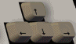 | Lëvizja për një qelul lartë,poshtë,majtas dhe djathtas
Enter | Kursori kalon një qelulë më poshtë
Tab | Një qelulë në të djathtë
Shift + Tab | Një qelulë në të majtë
Shift + Enter | Një qelulë lart
Ctrl + | Në qelulën e fundit të të njejtit rresht
Ctrl + | Në qelulën e parë të të njejtit rresht
Ctrl + | Në qelulën A 65536, në qelulën e fundit të fletës punuese
Ctrl + | Në qelulën A 1, në qelulën e parë të fletës punuese
Home | Në qelulën e parë të rreshtit
Ctrl + Home | Në qelulën e parë të fletës punuese
Page up | Në fund të ekranit, një faqe ma poshtë
Page down | Në fillim të ekranit, një faqe lartë
Alt + Page down | Në të djathtë të ekranit
Alt + Page up | Në të majtë të ekranit etj.

Fleta punuese
Fleta punuese përbëhet nga rreshtat dhe kolonat e gërshëtuara në mes vetes ne këndë të drejtë.
Një fletë punuese në Excel përbëhet nga 256 kolona dhe 65536 rreshta.
Kolonat janë të emëruara me shkronja A,B,C,D,E ..... AA,AB,AC,AD ..... kurse rreshtat janë me numra prej 1 deri 65536. Prerja e kolonave dhe rreshtave formojnë qelulen.Shembull: Prerja e kolones A me rreshtin 1 formojnë qelulen A1,prerja e qelules B me rreshtin 4 formojnë qelule B4 etj.
Nëse dëshirojmë emrimin e kolonave ta shndërrojmë në numra veprojmë në këtë mënyrë:
1.Tools 2. Options 3. Nga korniza e cila hapet zgjedhim General 4. Vendosim tikum mbi opcionin
5. OK dhe si rezultat emertimi i kolonave shendrrohet në numra.

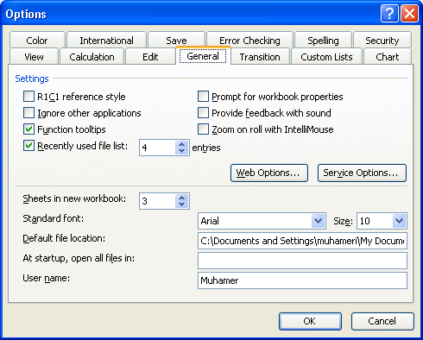

Zgjedhja (selektimi) në programin Excel

Edhe në programin eksell ka disa mënyra për zgjedhje,ne do ti tregojmë disa prej tyre.
- Zgjedhja e një qelule bëhet duke shtypur një herë tastin e majtë mbi të.
- Zgjedhja e një kolone bëhet duke shtypur tastin e majtë mbi shkronjen e kolonës.
- Zgjedhja e një rreshti bëhet duke shtypur tastin e majtë mbi numrin e rreshtit.
- Zgjedhja e disa qelulave bëhet duke shtypur tastin e majtë mbi qelul dhe duke e mbajmë të shtypur tastin e majtë zgjedhim qelulat e dëshiruara.
- Selektimi i tërë fletës punuese mund të bëhet përmes kombinimit të tasteve në tastierë Ctrl + A ose duke shtypur tastin e majtë një herë në këndin e majtë në krye të fletës së punës ku fillon emërtimi i kolonave dhe rreshtave dhe si rezultat e tërë fleta selektohet. 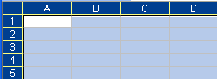
Këtu duhet të shtypim për selektimin e komplet fletës punuese

Shkrimi në Excel
Shumë veprime për rregullimin e shkrimit në eksell janë të ngjashme me programin word.
Gjatë shkrurjes nëpër fushat e fletës punuese të eksellit shkrimi renditet në anën e majtë kurse numrat në anën e djathtë.
- Në figurën në vazhdim mund të shihni se si shkrimi është renditur në mënyr automatike në anënë e majtë kurse numrat në anën e djathtë.
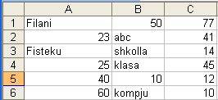

Kur dëshirojmë që ne vetë të rregullojmë vendosjen e shkrimit dhe numrave sipas dëshirës,
fillimisht bëjmë zgjedhjen e tekstit ose numrave dhe përmes këtyre butonave të cilët gjinden në shiritin për formatizim mund të vendosim tekstin në poziten e dëshiruar.

Tipi,madhësia dhe përshtatja e shkrimit
Fillimisht zgjedhe shkrimi pastaj mund të bëjmë rregullimin sipas dëshirës në figurën në vazhdim janë dhën disa saqarime se qfarë veprimi kryejnë këto vegla.

Këtu caktohet tipi i shkrimit
Këtu caktohet madhësia e shkrimit
B- shkronjat e nxierra
I -shkronjat e pjerrta
U -shkronjat e nënvizuara

Ndryshimi i gjerësisë së rreshtave dhe kolonave

Për ndryshimin e gjërsisë së rreshtave dhe kolonave ka disa mënya, në vazhdim do ti tregojmë disa prej tyre.
Ndryshimi i gjerësis së një kolone apo rreshti bëhet duke vepruar në këtë mënyrë:
Vendosim kursorin në vijen ndarse të kolonave apo rreshtave dhe në momentin kur kursori e ndrronë formën nga një shigjetë në katër shigjeta,e shtypim tastin e majt dhe duke e mbajtur te shtypur e tërheqim në drejtim të zgjerimit apo ngushtimit të kolonës apo rreshtit.
- Në figurën në vazhdim kemi treguar se ku duhet të vendosemi për ndryshimin e gjërsis së rreshatve dhe kolonave.
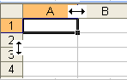

Ndryshimi i gjërsis së disa kolonave bëhet në këtë mënyrë:
- Selektojm kolonat të cilave dëshirojmë ti ndryshohet forma
- Format, 3. Column, 4. Width dhe si rezultat hapet korniza Column Width, figura në vazhdim

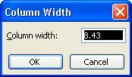
Shenojmë vlerën e caktuar dhe shtypim OK,si rezultat kolanat e selektuar marrin formën e njejët

Ndryshimi i gjërsis së disa rreshtave bëhet në këtë mënyrë:
- Selektojm rreshtat të cilëve dëshirojmë ti ndryshohet forma
- Format, 3. Row, 4. Height dhe si rezultat hapet korniza Row height ,figura në vazhdim

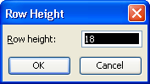
Shenojmë vlerën e caktuar dhe shtypim OK,si rezultat rreshtat e selektuar marrin formën e njejët

Nëse dëshirojmë që fleta punuese të ketë gjërsinë e njejtë të rreshtave dhe kolonave veprojmë në këtë mënyrë:
- Selektojmë komplet fletën punuese
- Format, 3. Column, 4. Width caktojmë gjersin e kolonave, shtypim OK
- Format, 3. Row, 4. Height caktojmë lartësin e rreshtave, shtypim OK

Krijimi i tabelave në Excel
Sqarim:Në fillim duhet ta dini se kolonat dhe reshtat të cilët ne i shohim në dritaren e eksellit janë vetëm orjentim për të shënuar,kur ne dëshirojmë që ato shënime ti shtypim në letër tabela nuk vendose në letër por vetëm shënimet të cila janë të shkruara.Për këtë qëllim kur ne dëshirojmë të vendoset edhe tabela në letër ajo duhet të krijohet .

Për krijimin e tabelave në excel ka disa mënyra ne do ti tregojmë disa prej tyre:
Mënyra e parë:
- fillimisht zgjedhim pjesën ku dëshirojmë të vendoset tabela, figura në vazhdim
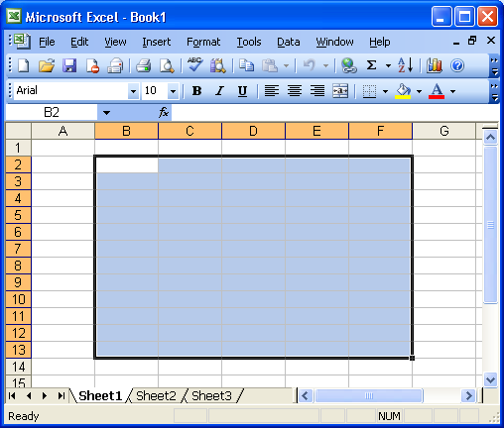

- Format, 3. Cells si rezultat hapet korniza Format Cells ku ne zgjedhim 4.Border
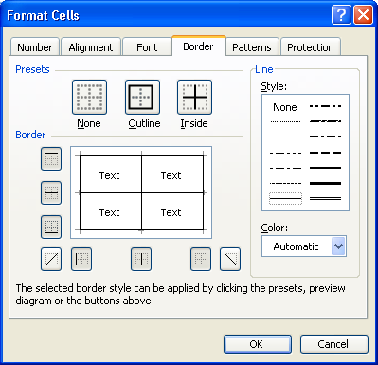
5. Outline caktohet kufizimi i jashtëm i tabelës
6. Inside caktohet kufizimi i brendshëm i tabelës
7. Shtypim OK si rezultat tabela është krijuar

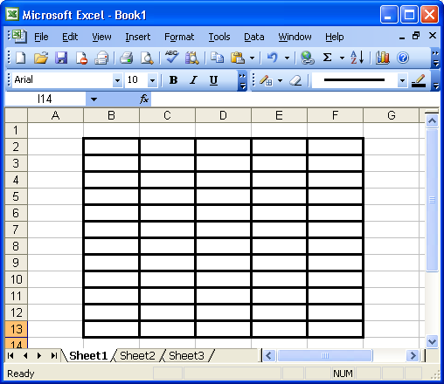
Këtu shihet tabela e krijuar

Fshirja e tabelës – 1.zgjedhim tabelën e krijuar, 2.Format, 3.cells, 4.Border 5.zgjedhim None 6.OK

Krijimi i tabelave mund të bëhet edhe përmes shiritit Borders
Nëse shiriti Borders nuk është në dritare e vendosim duke vepruar në këtë mënyrë:
- View, 2. Toolbars, 3. Borders vendosim tikun si rezultat vendoset shiriti si në figurën në vazhdim
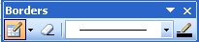
Këtu zgjedhim formën e lapsit
Këtu zgjedhim ngjyrën e vijave

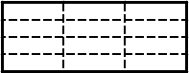
Këtu zgjedhim gomën për fshirjen e tabelës
Këtu zgjedhim stilin e vijave

Hijezimi (vendosja e ngjyrave) në tabelë
Kurë dëshirojmë që reshtat,kolonat apo qelulat të hijezohen me ngjyra të ndryshme veprojmë në këtë mënyrë:
- Selektojmë pjesën e tabelës ku dëshirojmë të vendoset hijezimi ( ngjyra)
- Format
- Cells
Tabela e krijuar me hijezime (ngjyra) të ndryshme
- Nga korniza e cila hapet zgjedhim Patterns

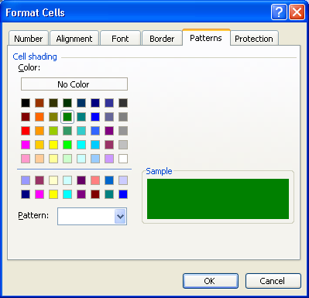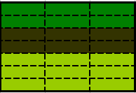
5. Zgjedhim ngjyren e dëshiruar
6. OK

Fshirja e hijezimeve (ngjyrave) nga tabela
Është e ngjashme me vendosjen e ngjyrës:
- Selektojmë pjesën e tabelës ku dëshirojmë të fshihet hijezimi (ngjyra)
- Format
- Cells
- Nga korniza e cila hapet zgjedhim Patterns
- Zgjedhim dhe 6. OK

Hijezimi(vendosja e ngjyrave) në tabelë mund të bëhet edhe përmes shiritit Drawing, figura në vazhdim

Sqarim:Ka edhe shumë mundësi të tjera për krijimin dhe rregullimin e tabelave,ne u munduam ti sqarojmë vetëm disa prej tyre pa u zgjeruar në mundësit e shumta të cilat i ofron ky program.

Vendosja e të dhënave në forma të ndryshme

Të dhënat brenda tabelës mund të vendose në kënde të ndryshme sipasë dëshirës.
Për rregullimin e të dhënave në forma të ndryshme veprojmë në këtë mënyrë:
- Selektojm të dhënat
- Format
- Cells nga korniza e cila hapet zgjedhim 4. Alignment, figura në vazhdim

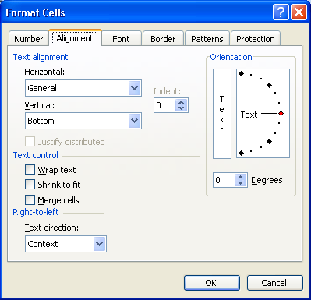
Këtu mund të caktohet këndi i dëshiruar duke lëvizur në formë të akrepit të orës.
Këndi mund të caktohet edhe përmes butonave trekëndësh të nënopcionit Degrees.
Dhe në fund shtypim OK

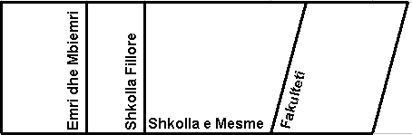
Shembull: Tekstet e vendosura në kënde të ndryshme

Bashkimi i qelulave
Kur dëshirojmë që disa qelua ti bashkojmë në një të vetme veprojmë në këtë mënyrë:
- Selektojm qelula të cilat dëshirojmë ti bashkojmë
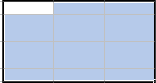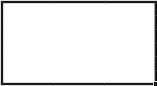
Qelulat e selektuara
Qelulat e bashkuara
- Format
- Cells nga korniza e cila hapet zgjedhim 4. Alignment, 5. vendosim tikun dhe
6. OK

Bashkimi i qelulave mund të bëhet edhe përmes butonit Merge and Center i cili gjindet në shiritin për formatizim. Fillimisht edhe në këtë rastë bëhet zgjedhja e qelulave dhe shtypim një herë mbi butonin Merge and Center dhe si rezultat bëhet bashkimi i qelulave.
Butoni Merge and Center

Fletët punuese
Zakonisht pas hapjes së dritarës së eksellit paraqiten tri fleta punuese të emruara si: Sheet1,Sheet2 dhe Sheet3. Por sipas nëvojës në dritarën e eksellit ne mund të shtojmë fletë punuese,ti riemërojmë,ti kopjojmë,zhvendosim apo edhe ti fshjijmë.

Shtimi i fletëve punuese
Për shtimin e fletës punues ka disa mënyra ne do ti tregojmë dy mënyra:
Mënyra e parë
- Fillimisht shtypim një herë tastin e majtë mbi fletën punuese para se cilës shtohet fleta e re.
- Hapim menynë Inser
- Worksheet, si rezultat shtohet fleta me emer Sheet4,figura në vazhdim

Mënyra e dytë
- Mbi fletën punuese shtypim tastin e djathtë
- Nga nënmenyja që hapet zgjedhim opcionin Insert
- Nga korniza që hapet zgjedhim Worksheet
- OK
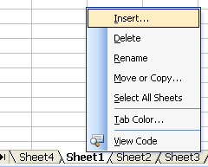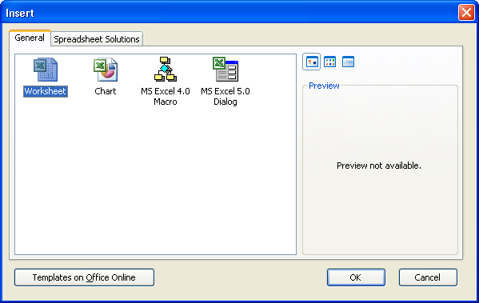

Riemërimi i fletës punuese
Edhe për riemërimin e fletës punuese do ti tregojmë dy mënyra:
Mënyra e parë
- Fillimisht shtypim një herë tastin e majtë mbi fletën të cilën dëshirojmë të riemërojmë
- Zgjedhim menynë Format, 3. Sheet, 4. Rename e shkruajmë emrin e fletës dhe shtypim
- Enter.

Mënyra e dytë
- Mbi fletë të cilën dëshirojmë ti ndrrohet emri shtypim tastin e djathtë
- Nga nënëmenyja e cila hapet zgjedhim Rename

Fshirja e fletës punuese
- Mbi fletë të cilën dëshirojmë të fshijmë shtypim tastin e djathtë
- Nga nënëmenyja e cila hapet zgjedhim Delete
Zhvendosja e fletës punuese
Fillimisht shtypim tastin e majtë mbi fletën të cilën dëshirojmë të zhvendosim, duke e mbajtur të shtypur tastin e majtë lëvizim deri mbi fletën e caktuar. Figurat në vazhdim tregojnë si është bërë ndrrimi i vendeve të fletëve punuese.

Shtimi i rreshtave dhe kolonave
Për shtimin e rreshtave ka disa mënyra:
Mënyra e parë
- Selektojmë rreshtin,2. Insert,3. Rows
Mënyra e dytë përmes tastierës
Selektojmë rreshtin,dhe në tastierë shtypim Ctrl + kurse e kundërta është Ctrl -
Mënyra e tretë
- Shtypim tastin e djathtë mbi rreshtin të cilën dëshirojmë të shtojmë
- Nga nënmenyja e cila hapet zgjedhim Insert

Për shtimin e kolonave ka disa mënyra:
Mënyra e parë
- Selektojmë kolonen,2. Insert,3. Columns
Mënyra e dytë përmes tastierës
Selektojmë kolonen,dhe në tastierë shtypim Ctrl + kurse e kundërta është Ctrl -
Mënyra e tretë
1.Shtypim tastin e djathtë mbi kolonë të cilën dëshirojmë të shtojmë
- Nga nënmenyja e cila hapet zgjedhim Insert

Ruajtja e dokumentit
Për ruajtjen e dokumentit kemi folur gjërsisht në programin Word,procedura është e ngjashme edhe në eksell.
- File, 2.Save As, 3. Caktojm vendin ku dëshirojmë ta ruajmë dokumentin shembull:My document,
4. File name e shkurajm emrin, 5. dhe në fund shtypim Save

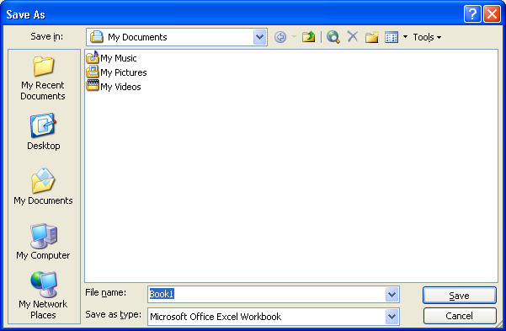
3. Vendi ku e ruajm dokumentin
4.Shkruajm emrin
5. Save
Dokumenti i ruajtur si fajll

Ruajtja e ndryshimeve në dokument
Edhe ruajtja e ndryshimeve në dokument është e ngjashme me programin Word.
Mënyra e parë
1. File 2.Save
Mënyra e dytë përmes tastierës
Ctrl + S

Mënyra e tretë - përmes butonit apë ikonës e cila gjindet në shiritin Standard

Kopjimi i të dhënave
Edhe në këtë program për të bërë kopjimin ka disa mënyra:
Kopjimi përmes menysë:
- Zgjedhim të dhënat
- Edit – Copy
- Pozicionohet kursori në vendin ku vendoset kopja
- Edit – Paste

Kopjimi përmes shkurtesave në tastierë:
- Zgjedhim të dhënat
- Ctrl + C
- Pozicionohet kursori në vendin ku vendoset kopja
- Ctrl + V

Kopjimi përmes ikonave të cilat gjinden në shiritin standard:
- Zgjedhim të dhënat
- Shtypim tastin e majtë një herë mbi këtë ikonë e cila gjindet në shiritin standard
- Pozicionohet kursori në vendin ku vendoset kopja
- Shtypim tastin e majtë një herë mbi këtë ikonë e cila gjindet në shiritin standard dhe teksti kopjohet
Kopjimi përmes tastit të djathtë të mausit
- Zgjedhim të dhënat
- Shtypim tastin e djathtë të miut mbi të dhënat e zgjedhur dhe shtypim mbi opcionin Copy
- Pozicionohet kursori në vendin ku vendoset kopja
- Shtypet tasti i djathtë i miut dhe zgjedhim Paste

ZHVENDOSJA E TEKSTIT
Edhe për zhvendosje ka disa mënyra:
Zhvendosja përmes menysë:
- Zgjedhim të dhënat
- Edit – Cut
- Pozicionohet kursori në vendin ku vendoset kopja
- Edit – Paste
Zhvendosja përmes shkurtesave në tastierë:
- Zgjedhim të dhënat
2 . Ctrl + X
3. Pozicionohet kursori në vendin ku vendoset kopja
4 . Ctrl + V
Zhvendosja përmes ikonave të cilat gjinden në shiritin standard:
- Zgjedhim të dhënat
- Shtypim tastin e majtë një herë mbi këtë ikonë e cila gjindet në shiritin Standard
- Pozicionohet kursori në vendin ku vendoset kopja
- Shtypim tastin e majtë një herë mbi këtë ikonë e cila gjindet në shiritin Standard dhe teksti zhvendoset
Zhvendosja përmes tastit të djathtë të mausit
- Zgjedhim të dhënat
- Shtypim tastin e djathtë të miut mbi të dhënat e zgjedhur dhe shtypim mbi opcionin Cut
- Pozicionohet kursori në vendin ku dëshirojm të zhvendosim
- Shtypet tasti i djathtë i miut dhe zgjedhim Paste

Kalkulimet (Llogaritjet) në Excel
Në programin Excel mund të kryhen llogaritje të ndryshme matematikore,financiare,statistikore etj.
Të gjitha këto llgaritjet kryhen përmes funksioneve të ndryshme. Për të bërë llogaritje për mes funksioneve në Excel është e nevojshme që disa nga funksionet të shkruhen jo si në matematikë,por
ashtu si shkruhen në gjuhën programuese.

Operatoret Themelor
Operatoret përkufizojnë operacionet që i kryen Excel-i. Dallojm disa lloje operatorësh:

Operatori | Përshkrimi
= | Operatori i barazimit (me të fillon çdo formulë)
( ) | Kllapat
+ | Operatori i mbledhjesë
- | Operatori i zbritjesë
* | Operatori i shumëzimit
/ | Operatori i pjestimit
^ | Operatori i fuqisë
: | Operatori i bllokut
< | Shenja ma e vogël
> | Shenja ma e madhe
% | Operatori i përqindjes
<=,>=,<> | Operatorë krahasimesh etj

Sqarim: Për dallim nga matematika ku shenja e barazimit vendoset pas numrave Shembull:
2+2 = 4, në programin excel është e kundërta, shenja e barazimit vendoset para numrave Shembull: =2+2 dhe pastaj duhet të shtypim Enter pët të na dhënë rezultatin.

Mbledhja e numrave
Mbledhja e numrave mund të bëhet në disa mënyra.Në vazhdim do ti sqarojmë disa mënyra të mbledhjesë së numrave përmes shembujve të ndryshëm.
Mënyra e parë
Enter
Rezultati i fituar
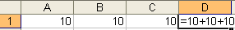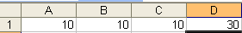

Mënyra e dytë
Mbledhja e numrave për mes adresave shembull A1: është kolona A rreshti 1,B1 është kolona B rreshti 1 dhe C1 është kolona C rreshti 1.
Për të na dhënë rezultatin çdo herë duhte të shtypet tasti Enter ose tasti i majt i miut në hapsirë e lirë të qelulës.
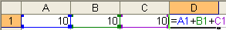

Nëse numrat janë në rreshtin e dytë veprohet ngjashëm vetëm në vend të adresës 1 shkruhet aderesa2.
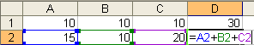

Mënyra e tretë
Mbledhja me ndihmen e formulës AUTOSUM – është një funksion i cili shërben për mbledhjen e shpejtë të numrave në rreshta dhe kolona. Kjo formulë mund të shkruhet ose të vendoeset në mënyrë automatike. Shembull- si shkruhet një formulë: =Sum(A1:C1) kjo formul në këtë rastë tregon se mbledhja e numrave duhet të bëhet prej kolonës A1 deri C1 pra dy pikat e kanë kuptimin se prej cilës deri te cila adresë duhet të bëhet mbledhja.

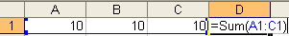

Mbledhja në mënyrë më të shpejtë – shkruajmë numrat,pastaj vendosemi në qelulën e zbrazët ku dëshirojmë të vendoset shuma e numrave,në këtë rastë kolonën D1 dhe pastaj shtypim tastin e majtë një herë mbi butonin e shumës i cili gjindet në shiritin standard .
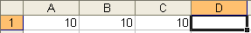
Dhe si rezultat formula shkruhet në menyrë automatike,shembulli në vazhdim.

Mënyra e katërt
Një mundësi tjetër për të bërë mbledhjen e numrave mund të bëhet edhe në këtë mënyrë:
1. Fillimisht shkruajm numrat, 2.vendosemi në qelulën e zbrazët ku dëshirojmë të vendoset shuma e numrave,3. pastaj shtypim një herë me tastin e majtë mbi këtë opcion i cili gjindet në shiritin e funkioneve
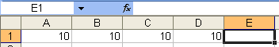
4.Si rezultat hapet korniza Insert Function si në vazhdim
5. shenojmë formulën Sum
6. Go
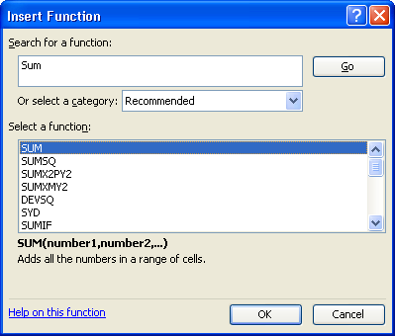
7. OK

8. Hapet korniza tjetër Function Arguments ku në mënyrë automatike është bërë mbledhja e numrave.
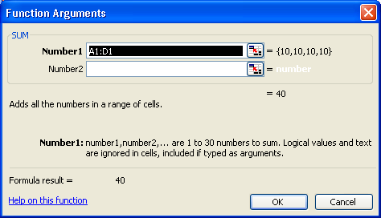
Këtu shihet mbledhja e numrave
Këtu shihet rezultati i fituar
9. OK

Dhe në fund pasi kemin shtypur OK është bërë vendosja e rezultatit në qelulen e caktuar në E1.

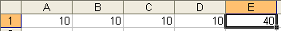

Mënyra e pestë
Numrat mund ti mbledhim edhe në këtë mënyrë:
1.Shkruajm numrat në qelulat e caktuara, 2. vendosemi në qelulen e zbrazët ku dëshirojmë të vendoset shuma e numrav, 3. në tastierë shtypim kombinimin e tasteve Alt + =, si rezultat formula shkruhet në menyrë automatike. Figura në vazhdim
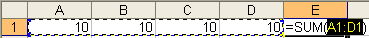

- Disa shembuj si bëhet mbledhja e numrave në mënyra edhe më të shpejtë
  - Selektojmë qelulat ku janë të vendosur numrat dhe një qelulë ma tepër aty ku dëshirojmë të paraqitet rezultati figura 1,pastaj klikojm mbi ikonën e shumës dhe e kemi rezultin në figurën 2.
Figura 1 Figura2
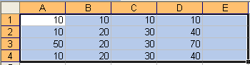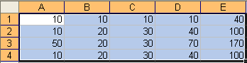

- Një shembull tjetër – shenojmë të dhënat dhe vendosemi në qelulën e zbrazët në këtë rastë E1. figura 1,shtypim mbi ikonën e shumës pastaj Enter,dhe fitojmë rezultatin figura 2, kolona E1,pastaj vendosemi në skajin e djathtë në fund të qelulësnë momentin kur kursori e merrë formën e një plusi e mbajmë të shtypur tastin e majtë dhe duke e mbajtur të shtypurë lëvizim në qelulat posht dhe fitojmë rezultatin edhe për qelulat tjera.
Figura 1. Figura 2
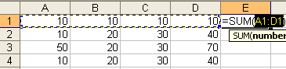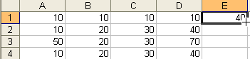

Zbritja e numrave
Te zbritja e numrave vlejnë të gjitha menyrat si të mbledhja e numrave,vetëm kur numri zbritet duhet të vendoset shenja minus përpara numrit.
Shembull: -10 + 10 = 0 ose -10 -10 = -20 etj. Ku është numri pozitiv shenja + nuk shenohet në qelul.
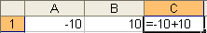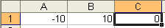

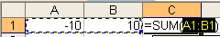

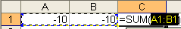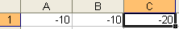

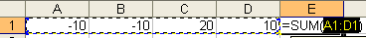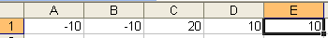

Shumëzimi i numrave
Shumëzimi ndryshon nga mbledhja dhe zbritja. Në matematikë për të bërë shumzimin e numrave
Shembull 2 ∙ 2 = 4 ose 4 ∙ 4= 16. Në programin excel shenja e shumëzimit është kjo * nëse dëshirojmë të shumësojmë dy rastet të cilat i shënuam më lartë veprojmë në këtë mënyrë: =2*2 ose
= 4 *4 dhe shtypim Enter. Ja Disa shembuj:
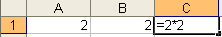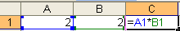

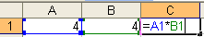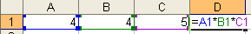

Pjestimi i numrave
Edhe pjestimi në excel ka rregullat e veta. .Në matematikë për të bërë pjestimin e numrave
Shembull 2 : 2 = 1 ose 4 : 4= 1. Në programin excel shenja e pjestimit është kjo / nëse dëshirojmë të pjestojmë numrat të cilat i shënuam më lartë veprojmë në këtë mënyrë: =2/2 ose = 4 /4 dhe shtypim Enter. Ja Disa shembuj:
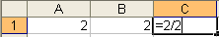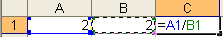

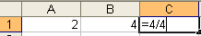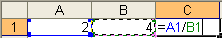

Vlera maksimale dhe minimale e numrit

Formula për vlerën maksimale: është =Max . Shembull: për të gjetur vleren maksimale të numrit kemi dhënë një shembull në vazhdim.
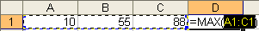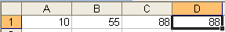

Formula për vlerën minimale: është =Min . Shembull: për të gjetur vleren minimale të numrit kemi dhënë një shembull në vazhdim.
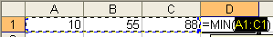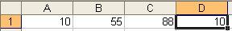

Vlera mesatare e numrit
Në matematikë për të gjetur vleren mesatare shembull: për pesë numra: 2,4,5,4,5, fillimisht numrat mblidhen 2+4+5+4+5 =20,pastaj numri 20 pjestohet me 5 dhe na jepë rezultatin 20:5 = 4.
Formula për llogaritjen e vlerës aritmetikore të numrit në excel është =Average.
Disa shembuj për gjetjen e vlerës mesatare të numrit

Shkruarja e formulës mund të bëhet edhe drejtëpërdrejt duke shtypur mbi shigjetën e cila gjindet në ikonën e shumës dhe nga nën menyja që hapet zgjedhim Average. Figura në vazhdim
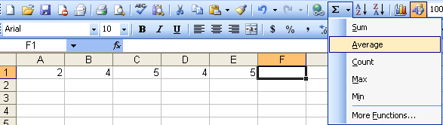

Fuqizimi i numrave
Në matematikë shembull për të ditur se sa është dy në fuqin e dytë 2² duhet të shumëzohet dyshi dy herë me vetëvetë 2 ∙1= 2, 2∙2 = 4 ose 2³ dyshi shmëzohet tri herë me vetëvetën 2 ∙ 1= 2, 2∙ 2 = 4
2∙4 = 8 etj. Formula për fuqizimin e numrit në excel është = Power.
Shembull për të ditur 2² një mundësi është kjo =2^2 ose =2^3 ose përmes formulës =Power(2,2)

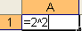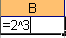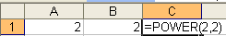

Mundësia tjetër: 1. Shtypim mbi një qelulë të zbrazët ku dëshirojmë të vendoset rezultati,
2. Shtypim mbi funksionin ,dhe vazhdon procedura si në figurat në vazhdim.

4. Go

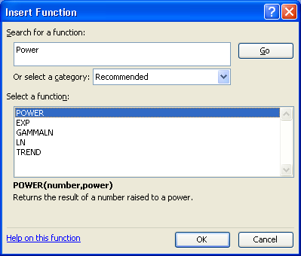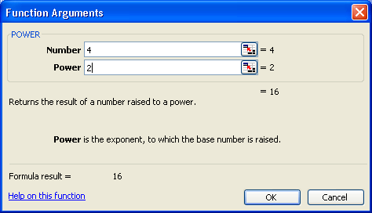
3.Shkruajm formulen Power
5. OK

6.Shkruajm numri

7.Shkruajm fuqin

8. OK

Rrënja katrore e numri
Rrënja katrore e numrit llogaritet me ndihmën e funksionit =SQRT.
Shembull: për të ditur rrënja katrore e numrit 8 sa është e shkruajmë në këtë mënyrë =SQRT(8) shtypim Enter dhe fitojmë vlerën 2.828427.

Funksioni IF
Përmes këti funksione mund të kryhen veprime të shumta.Mundësit e këtij funksioni do ti sqarojmë përmes disa detyrave dhe shembujve të ndryshëm.
Detyrë: Nxënësit kanë pasur tri detyra për ti zgjidhur,për gjdo zgjidhje të saktë të detyrës kan fituar 20 poena maksimumi i tri detyrave është 60.Nëse nxënësit kanë zgjidhë vetëm gjysmën e detyrës kan fituar 10 pona kurse për mos zgjidhje të detyrës kanë marrë Zero poena.
Në shembullin në vazhdim:provoni edhe ju ti shënoni vlerat e figurës 1,dhe gjeni shumën për secilën detyrë duke filluar nga kolona E2,pastaj në kolonën F2 shenoni këtë formul
Shtypni Enter në këtë rastë në kolonën F2 vendoset PO, shtypni prapë tastin e majtë mbi kolonën F2 dhe vendoseni kursorin në fundë të qelulës në anën e djathtë,në momentin kur kursori e merrë formën e një plusi e mbani të shtypur tastin e majtë dhe lëvizni në qelulat poshtë për të ditur rezultatin edhe për nxënësit tjerë.
Sqarim: Në këtë rastë E2>=40 tregon se të gjithë nxënësit të cilët kanë 40 e më tepër poena kalojnë kurse ata të cilët kanë poena më pak se 40 nuk mund të kalojnë.
Figura 1.
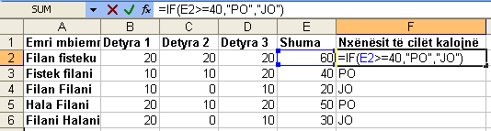

Detyrë e ngjashme: vetëm në vend Po,JO mund të shkruani Kalon ,Ngel ose diqka tjetër varsisht prej asaj se qka kerkon, vlerën >=40 mund ta ndryshoni sipas kushtit të cilin e keni.
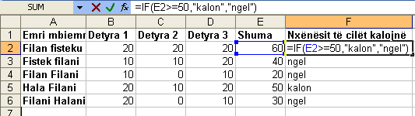

Detyrë tjetër: Notat e disa nxënësve në lëndë të caktuara, nota mesatare dhe suksesi.

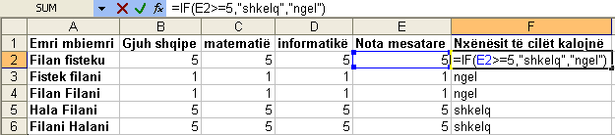

Shëndrrimi i shkronjave nga të mëdha në të vogla dhe anasjelltas
Në programin Excel teksti i cili është i shkruar në forma të ndryshme mund të shëndërrohet në shkronja të mëdha ose te vogla përmes formulave.

=UPPER | e shendrron tekstin ne shkronja të mëdha.
=lower | e shëndrron tekstin në shkronja të vogla.
=Proper | shkronja e parë e emrint dhe mabiemrit fillon me të madhe ndërsa tjerat me të vogla.
Shembull: Në kolonën A , Figura 1,janë shënuar disa emra dhe mbiemra.Për ti shëndërruar këta emra dhe mbiemra në kolonën B, Figura 2, me shkronja të mëdha fillimisht në kolonën B1 kemi shkruar formulën =UPPER(A1) dhe kemi shtyp Enter,si rezultat në kolonën B1 emri dhe mbiemri është shëndërruar në shkronja të mëdha,pastaj jemi vendosur në fund të qelulës B1 në skajin e djathtë në momentin kur është paraqitu forma e plusit kemi bërë tërheqjen e miut dhe kemi bër shëndrrimin edhe për emrat dhe mbierat e tjerë.
Figurat 1 Figura 2
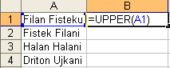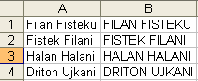

Shembull: Shëndrrimi në shkronja të vogla.Procedura është e ngjashme siqë e cekum më lartë vetëm formula ndryshon =LOWER(A1).
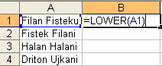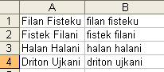

Shembull: edhe në këtë rastë veprohet ngjashëm formula ndryshon =PROPER(A1) emri dhe mbiemri fillojnë me shkronjën e parë të madhe kurse tjerat shkronja të vogëla.

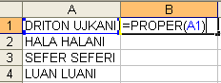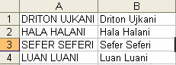

Kërkimi dh zëvëndësimi në dokument
Është i ngjashëm si në programin Word.Shembull: Nëse kemi një emër të shënuar dikund në fletën e excelit dhe dëshirojmë të gjejmë në mënyrë të shpejtë dhe të zëvëndësojmë me një emër tjetër veprojmë në këtë mënyrë: 1. Edit, 2.Replace, 3. Nga korniza e cila hapet në fushën Find What shënojmë emri të cilin e kërkojmë në këtë rastë Driton, 4.Në fushën Replace With shënojmë emrin me të cilën dëshirojm të zëvëndësojmë në këtë rastë Arton, 5. Find Next, 6. Replace.

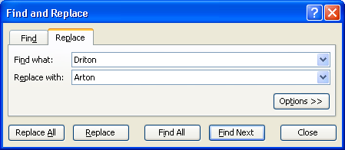

Llojet e të dhënave
Në fletën punuese të excelit mund të vendosen të dhëna të ndryshme.
Shembull: për vendosjen e përqindjes në fletën punese të exelit veprojmë në këtë mënyrë:
1. Selektojm qelulat ku dëshirojmë të vendoset përqindja
2. Format
3. Cells
Kur shenohet numri në qelulat të cilat ne i kemi zgjedhur automatikisht vendoset përqindja.
4. Number pastaj hapet korniza si në figurën në vazhdim

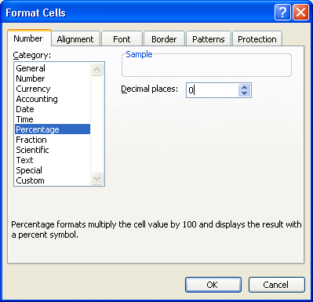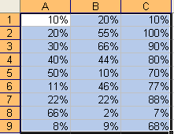
5. Percentage
6. zgjedhim vleren zero
7. OK

Ngjashëm mund të provohen edhe mundësit e tjera siq janë vendosja e monedhave,data,koha etj. Fillimish zgjedhni qelulat dhe pastaj opcionin e dëshiruar.

Sortimi i të dhënave
Me sortim kuptojmë renditjen e të dhënave prej shkronjes të parë të alfabetit deri të e fundit dhe anasjelltas ose prej numrit më të vogël nga numri më i madh dhe anasjelltas.
Për sortimin e të dhënave veprojmë në këtë mënyrë:
- Zgjedhim të dhënat, 2.Hapin menynë Data, 3. Nga nënmenyja e cila hapet zgjedhim Sort.
  - Figurat në vazhdim tregojnë renditjen e të dhënave
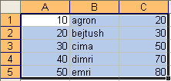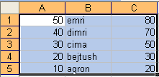
Sortimi mund të bëhet edhe për mes butonave të cilët gjinden në shiritin standard fillimisht duhet të zgjidhen të dhënat të cilat dëshirojmë ti sortojmë dhe pastaj shtypim mbi butonat.

Pamja e dokumentit para shtypjes në letër
Ësht e ngjashme si në progamin Word.
1. File 2. Print Preview

Shtypja e dokumentit në letër
Bëhet në këtë mënyrë: 1. File 2. Print nga korniza e cila hapet mund të caktojmë se si dëshirojmë të shtypim tekstin. Për dallim nga programi Word në excel mund të bëjmë shtypjen e vetëm një pjese të dokumentit ku fillimish e zgjedhim atë pjesë dhe pastaj vazhdojmë proceduren e njejtë File –Print.

Diagramet
Një mundësi tjetër në excel është paraqitja grafike e të dhënave të cilat ruhen në tabela përmes diagrameve.Për vendosjen e të dhënave në formë diagrami duhet të aktivizohet sistemi grafik i tij.
Për ta kuptuar më lehtë këtë veprim po e marrim një shembull me disa shpenzime vjetore:

1.Fillimisht i shkruajmë të dhënat si në vigurën në vijimë dhe pastaj bëjmë zgjedhjenë e tyre.

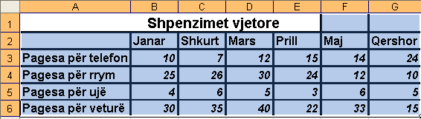

2.E hapim menynë Insert dhe nga nënmenyja e cila hapet zgjedhim 3.Chart si rezultat hapet korniza figura në vijimë me opcione dhe mundësi të shumta

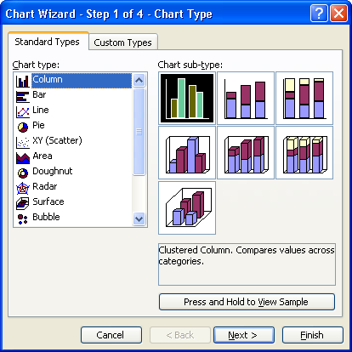
4.këtu zgjedhim formën e dëshiruar
5.Në këtë pjesë mund të zgjedhim prapë një formë të cilën dëshirojmë
6. Finish

Dhe si rezultat kemi vendosjen e të dhënave në formën grafike

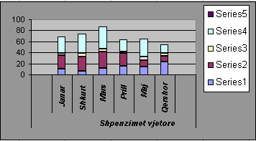

Sqarim: për vendosjen e të dhënave në formë grafike ka mundësi të shumta,ne në këtë materjal e sqaruam vetëm një shembullë të thjeshtë .Në këtë mënyrë ju mund të veproni edhe me të dhënat e tjera duke i provuar në mënyrë praktike,besoj se nuk do ta keni vështirë.Por mos harroni se të dhënat të cilat dëshironi ti paraqitni në formë grafike fillimsht duhet ti zgjedhni.

Dëshiroj të di diqka më tepër për programin Excel

Pytja Nr: 1 . Si mund ta largoj rrjetën e cila shihet në fletën e Excelit?
- Përgjigje: 1. Tools , 2. Options dhe si rezultat hapet korniza figura në vijimë

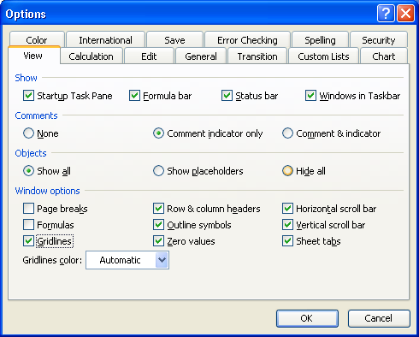
3. Zgjedhim opcionin View
4. Largojmë tikun nga opcioni Gridline
5. OK

Për kthimin e fletës në gjendjen e mëparshme veprohet ngjashëm vetëm mbi opcionin Gridlines vendoset tiku..
Pytja Nr: 2. Nëse nuk dimë se si është ardhur deri te një veprimë i kryerë në fletën e excelit,a ka mundësi ti shfaqim të gjitha formulat në fletë për ta kuptuar se si është zgjedhur detyra.
- Përgjigje: Po ka mundësi. Për ta kuptuar më lehtë ja po e marrim një shembull: Në figurën në vijimë ne i kemi marrë disa shpenzime javore dhe ne kolonën G e kemi gjetur shumën javore.
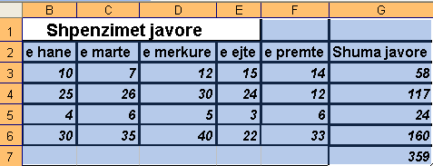
Për të diturë se si janë shkruarë formulat veprojmë në këtë mënyrë:
1.Tools, 2.Options si rezultat hapet korniza 3. Zgjedhim View dhe pastaj vendosim tikun mbi opcionin
4. dhe shtypim 5.OK si rezultat kemi shfaqjen e të gjitha formulave. Figura në vijimë

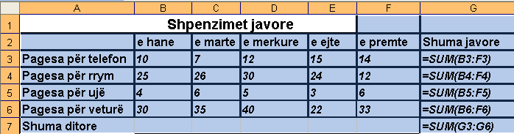

Pytja Nr: 3. Unë shpesh shkruaj ditët e javës,mujat e vitit, etj, në programin excel. A ka ndonjë veprimë më të shpejtë për shkruarjen e këtyre veprimeve.
- Përgjigje: Po ka mundësi. Nëse dëshironë që ditët e javës,muajë etj ti shkruashë një herë dhe sa herë keni nevojë për shkruarjenë e tyre ato ti vendosësh shumë shpejtë në fletën e excelit duhet të veproni në këtë mënyrë: 1. Tools, 2.Options nga korzia e cila hapet 3. zgjedhim Custom Lists

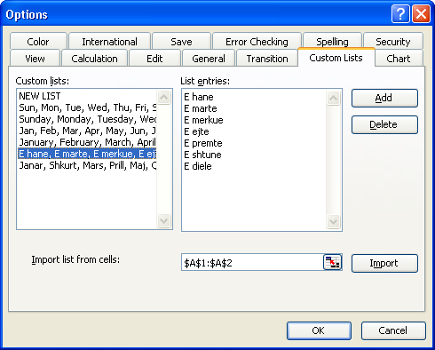
4. këtu shkruajm në mënyrë vertikale shembull ditët e javës
5. Add
6. OK

Sa herë dëshirojmë ti shenojmë ditët e javës,ne tashë mund të shenojmë vetëm e hane dhe pastaj vendosemi në fundë te qelulë në anën e djathtë në momentin kur kursori e merrë formën e një plusi e shtypim tastin e majtë dhe levizim në pozitën ku kemi dëshirë të vendosen ditët e tjera të javës. Figura në vazhdim. Ngjashëm veprojmë edhe me muajtë e vititë apë diqka të ngjashëm.
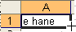

Pytja Nr: 4. A ka ndonjë mundësi që të dhënat brenda qelulave shembull: llogaritjet te cilat janë bërë apo diqka me rëndësi të mbrohen me ndonjë shifër(pasword) dhe ato të dhëna mos të ketë mundësi ti ndryshojë dikush tjetër përveq ai i cili i ka shkruar apo ai i cili e din shifrën.

- Përgjigje:Po egziston mundësia. 1.Fillimisht selekton komplet fletën punuese, 2.Format,3.Cells nga korniza e cila hapet zgjedhim fletën 4.Protection pastaj largojmë tikat nga opcioni dhe dhe shtypim 5.OK
Procedura vazhdon 6. selektojmë qelulat ku gjenden formulat apo cilat do qelul të cilat
dëshirojmë ti vendosim nën mbrojtje, 7.Format,8.Cells nga korniza e cila hapet zgjedhim
fletën 9.Protection pastaj vendosim tikat mbi opcionet dhe dhe
shtypim 10.OK pas kësaj hapim menynë 11.Tools nga nënmenyja e cila hapet zgjedhim
12. Protection dhe prapë nga nënmenyja e cila hapet zgjedhim 13.Protect Sheet hapet korniza
e shkruajm shifrën 14.OK, hapet korniza tjetër ku duhet të shkruajm shifrën e njejtë 15.OK
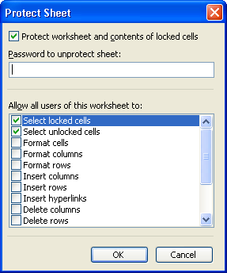
Tash e tutje qelulat do të jenë të mbrojtura dhe përveq jush askush nuk do ta ketë mundësin e ndrrimit të të dhënave,përkatësishtë të qelulave.
Nëse dëshironi ta fshini shifrën veproni në këtë mënyrë:1 fillimisht i zgjedhni të dhënat të cilat i keni me shifër,2.Tools,3.Protectio,4.Unprotect sheet,5. Në kornizën e cila hapet shkruajmë shifrën, 6. OK

Pytja Nr: 5. Kam dëshirë të di diqka më tepër për filtrimin e të dhënave
- Përgjigje:Filtrimi i të dhënave është një temë mjaftë interesante.
Përmes filtrimit ne kemi mundësi që nga një bazë e të dhënave (nga një tabelë)të nxirren tabela të veqanta në të cilat përfshihen shënime për një individ,për disa individa,të të njejtit vend,të të njejtës komun etj.
Për ta kuptuar më lehtë filtrimin e të dhënave po e marrim një shembull me disa të dhëna,siq janë dhënë në figurën në vijimë ku kemi shenuar emrin,mbiemrin viti i lindjes,vendi,komuna dhe profesioni. Për të bër filtrimin 1.fillimisht të dhënat duhet të zgjidhen.
Sqarim:Të dhënat brenda në tabelë nuk janë të sakta.
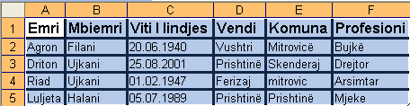
- Hapim menynë Data, 3.Filter, 4. Autofilter, si rezultat krijohet e ashtuquejtura menyja rënëse,ku në qdo të dhënë të bazës së të dhënave paraqiten butonat trekëndësh përmes së cilëve mund të nxjerrim të dhëna të veqanta. Figura në vijimë
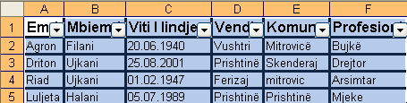

Nëse dëshirojmë ti paraqesim shenimet e vetëm një individi veprojmë në këtë mënyrë:
1.Klikojmë mbi butonin trekëndësh,i cili gjendet tek e dhëna Emri me qrast hapet menyja rënëse me disa opcione 2. Zgjedhim opcionin Custom si rezultat hapet korniza.Figura në vijimë

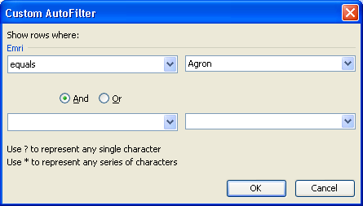
3. shkruajmë emrin
4. OK
Si rezultat kemi këtë pamje

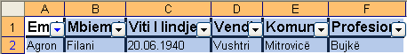

Kur dëshirojmë të paraqitet forma komplete shtypim mbi butonin trekëndësht te Emri dhe nga nënmenyja e cila hapet zgjedhim All.
Pra duke vepruar në këtë mënyr mund të merrni edhe shumë shembuj të tjerë dhe do ta kuptoni se sa lehtë është të punoshë duke bërë filtrimin e të dhënave.

Pytja Nr: 6. Me intereson te di se a ka mundësi që në fletën punuse ti vëmë disa kritere shembull disa qmime fikse apo diqka tjetër,dhe në momentin kur dikush dëshiron ti ndrronë vlerat të na paraqitet ndonjë mesazh në gjuhën shqipe për mos ndryshimin e tyre.

- Përgjigje:Po edhe kjo mundësi egziston në programin excel. Shembull:Në një organizat punojnë 50 puntor,paga minimale e tyre është 150 euro ndërsa paga maksimale është 250 euro dhe dëshirojmë që në kolonën ku vendosen të ardhurat personale ti definojmë kriteret ashtu që mos të kemi mundësi të shkruajmë vlera më të mëdha se 250 ose më të vogël se 150.
Në figurën në vijim kemi paraqitur disa emra dhe të ardhurat e puntorëve
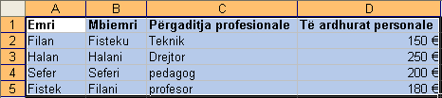

Për dëfinimin e kritereve veprojmë në këtë mënyrë: 1.sekektojmë kolonën ku duhetë të shkruhen vlerat e të ardhurave personale,2.Hapim menynë Data,3.nga nënmenyja hapim Validition dhe si rezultat paraqitet korniza si në figurën në vijimë.
Hapet korniza tjetër
4. Settings
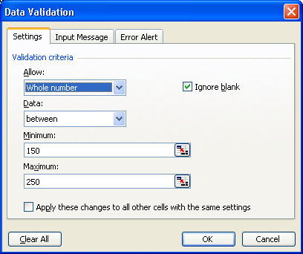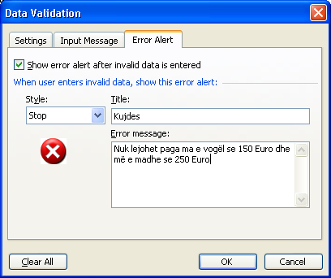
5. Zgjedhim Whole number
6. Zgjedhim Between
7. Minimum 150
8. Maximum 250
9. Error Alert
10. Stop
11. shkruajm titullin
12.Shkruajmë mesazhin
13. OK
Tash e tutje nuk do të keni mundësi në kolonën e të ardhurave personale të shkruani vlerën më të vogël se 150 Euro dhe më të madhe se 250 Euro. Nëse ne dëshirojmë të shkruajmë vlerën shembull 251 Euro do të pasojë mesazhi të cilën e kemi shkruarë vetë.Njësoj të të pasoj mesazhi edhe nëse shkruajmë vlerën më të vogëls se 150.Figura 1 Figura 2
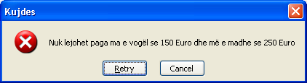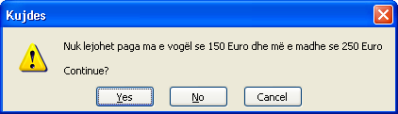
Këshillë:Nëse dëshironi ti ndrroni vlerat fillimisht zgjedhini qelulat ku janë të shënuara të dhënat personale dhe pastaj 1.Data, 2. Validation,3.zgjedhim fletën Error Alert,4. Në fushën Style klikojmë në butonin trekëndëshin dhe zgjedhim Information, 5. OK. Tash na paraqitet mesazhi i dytë me Yes, No, Cancel, dhe ne shtypim Yes për ndryshimin e të dhënave.Figura 2.

Materjalin po e përfundoj me një tabelë të thjeshtë e cila
është punuar sipasë dëshirës.
Tabela të ngjashme besoj se mund të punoni edhe ju pa
ndonjë vështërsi.
Provoni.



